Folleto del alumno de Conceptos básicos
de los dispositivos móviles—Android

Botones externos y puerto de carga

Interruptor de timbre/silencio
Volumen
Botón de encendido
Puerto de carga
Gestos táctiles
Para controlar su dispositivo móvil, toque la pantalla del dispositivo con el dedo y utilice gestos para navegar por el dispositivo y realizar diferentes funciones. Existen algunos gestos estándar que son importantes de recordar.

Tocar: Haga esto para activar un control o seleccionar algo en la pantalla. Por ejemplo, puede tocar una aplicación para abrirla.
Tocar y mantener presionado: Haga esto para que se muestre un menú de opciones.
Deslizar hacia arriba y abajo: Si el texto ocupa más lugar que una pantalla, puede desplazarse hacia arriba y hacia abajo deslizando el dedo hacia arriba y hacia abajo. También debe deslizar el dedo hacia arriba desde la parte inferior de la pantalla para ir a la pantalla de inicio.
Deslizar a la izquierda y la derecha: Si desea ver las aplicaciones que están disponibles en su teléfono, deslice el dedo hacia la izquierda y hacia la derecha en la vista de las aplicaciones.

Aplicaciones comunes
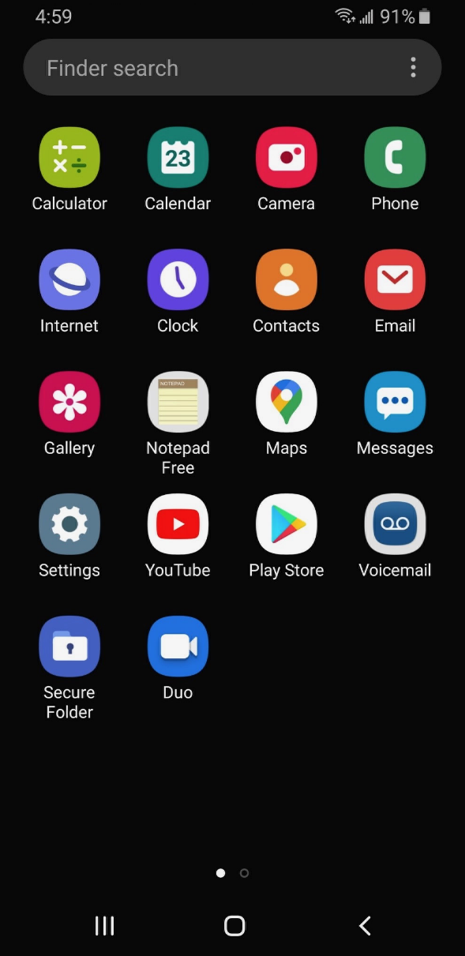
Cámara
Explorador
Play Store
Teléfono
Correo electrónico
Mensajería
Mapas

Consejos de seguridad para redes wifi
Para mantener su información segura cuando se conecta a wifi, siga estos consejos de seguridad.
- Asegúrese de que la red pública es confiable antes de conectarse a ella. ¿Sabe quién configuró la red?
- Haga lo posible por no enviar información privada a través de redes wifi públicas.
- Si envía información personal, asegúrese de que el sitio web sea seguro y comience con https.
- Configure una contraseña para su red doméstica para evitar que los intrusos accedan a ella.

Bloquear y desbloquear su teléfono

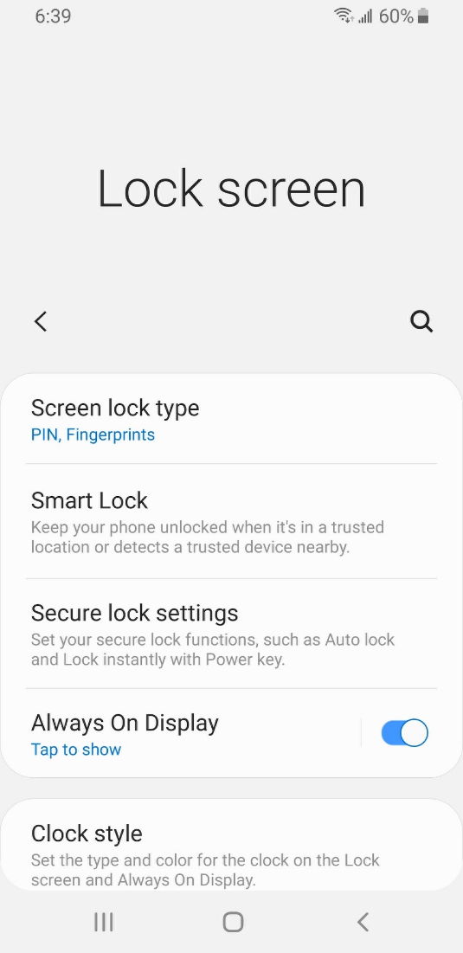
Una de las cosas más importantes que puede hacer es configurar un número de identificación personal (PIN) o un código de acceso para acceder y usar su dispositivo móvil. Esto ayudará a proteger los datos almacenados en su dispositivo en caso de pérdida o robo. Cada vez que encienda su dispositivo o active la pantalla, el dispositivo le pedirá que lo desbloquee.

Para establecer un PIN o un código de acceso, toque "Settings" (Configuración). Luego, busque la opción para bloquear la pantalla.

También puede desbloquear su teléfono usando la identificación facial, el escaneo del iris o su huella digital. Deberá seguir las indicaciones para almacenar esa información en su configuración antes de poder habilitar esta función.

Explore estas configuraciones y asegúrese de utilizar uno de los enfoques para bloquear su teléfono a fin de mantener sus datos seguros y protegidos.

Configuración de privacidad

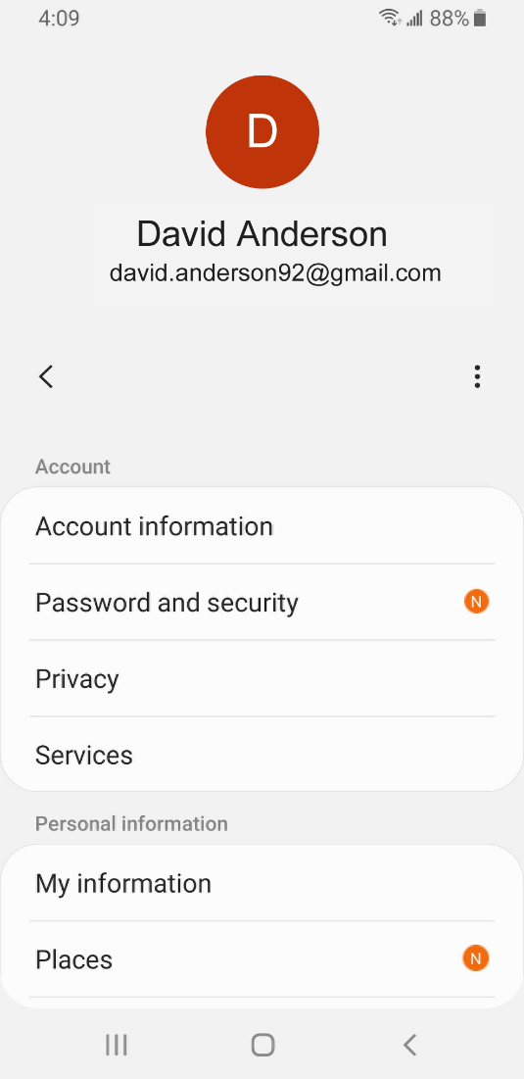
La configuración de privacidad también es importante para los dispositivos móviles. Usando la configuración de privacidad de su teléfono, puede decidir las aplicaciones que tienen acceso a la información y los datos almacenados en su dispositivo, como su ubicación, las fotos y el micrófono.

Para acceder a la configuración de privacidad, vaya a "Settings" (Configuración). Luego, toque el ícono en forma de dona. Luego, toque "Privacy" (Privacidad) y siga las indicaciones.

Dependiendo del fabricante del dispositivo, la forma de establecer la configuración de privacidad podría ser diferente. Debido a la variedad de dispositivos móviles Android, es posible que note ligeras diferencias entre su dispositivo y este ejemplo.

Explore estas configuraciones y asegúrese de configurar su teléfono de manera que sus datos se mantengan seguros y protegidos.

Configuración de accesibilidad

La configuración de accesibilidad en su dispositivo móvil puede ayudarle a personalizar su teléfono para satisfacer sus necesidades visuales, físicas, de movimiento o auditivas. Para encontrar las funciones de accesibilidad, toque "Settings" (Configuración). Desplácese hacia abajo en la página y toque "Accessibility" (Accesibilidad).

Entre las funciones más comunes que se pueden explorar, se incluyen el asistente de voz para obtener indicaciones habladas para navegar por el dispositivo sin necesidad de ver la pantalla; cambiar el tamaño del texto, el contraste y el color de la pantalla; ajustar la configuración del audio; y mejorar o cambiar las interacciones táctiles.

Explore la configuración de accesibilidad después del taller para asegurarse de que esté satisfaciendo todas sus necesidades.
Consejos de seguridad
Aquí se incluyen algunos consejos de seguridad para mantenerse a salvo al utilizar su dispositivo móvil.
- Establezca un código de acceso en todos sus dispositivos móviles para evitar que alguien acceda a la información almacenada en el dispositivo en caso de pérdida o robo.
- Solo descargue aplicaciones de confianza. Puede determinar si una aplicación es confiable mediante la lectura de reseñas, clasificaciones y declaraciones de privacidad.
- Revise la configuración de privacidad en su dispositivo. Ajuste su configuración para controlar las aplicaciones que tienen permiso para acceder a su cámara, ubicación, micrófono e información personal.
- Ajuste sus notificaciones para cambiar la cantidad de contenido que se mostrará en la pantalla de bloqueo cuando reciba mensajes entrantes.
- Asegúrese de verificar que las aplicaciones y el sistema operativo estén ejecutando las versiones más actualizadas disponibles o configúrelos para que se actualicen automáticamente.

Para obtener más información

Visite www.digitallearn.org para obtener más cursos y para ayudar a desarrollar habilidades y confianza en el uso de la tecnología.

La capacitación de hoy la ofrecen AT&T y la Asociación de Bibliotecas Públicas.

